Лекция Тиристоры
Тиристором называется полупроводниковый прибор с тремя р-п-переходами и двумя устойчивыми состояниями (включен, выключен). Во включенном состоянии тиристор подобен замкнутому ключу, а в выключенном – разомкнутому ключу.
Тиристор может содержать управляющий электрод. В этом случае он называется управляемым тиристором или просто тиристором. Тиристор без управляющего электрода называется динистором.
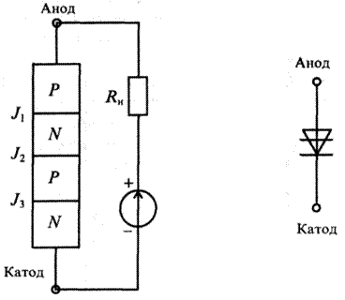
Рисунок 1
Структура динистора приведена на рисунке 1, а, а его условное графическое изображение – на рисунке 1, б.
Динистор
Как видно из рисунка, динистор содержит четыре полупроводниковых слоя (области) с различными типами проводимости. Крайняя область Р называется анодом, а другая крайняя область N – катодом.
Схему замещения динистора можно представить в виде двух триодных структур, соединенных между собой. Деление динистора на составляющие транзисторы и схема замещения приведены на рисунке 2. При таком соединении коллекторный ток первого транзистора является током базы второго, а коллекторный ток второго транзистора является током базы первого. Благодаря такому внутреннему соединению внутри прибора организуется положительная обратная связь.
Если на анод динистора подано положительное напряжение по отношению к катоду, меньшее некоторого напряжения включения U_{вкл}, то переходы J₁ и J₃ будут смещены в прямом направлении, а переход J₂ — в обратном. Динистор находится в закрытом состоянии, ток через него не протекает (точнее, течет очень незначительный обратный ток). В этом случае все напряжение источника Е будет приложено к переходу J₂.
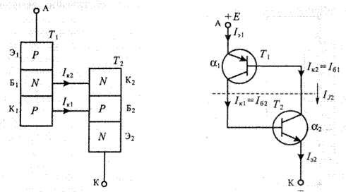
Рисунок 2
Чтобы открыть динистор, необходимо каким-то образом сместить переход J₂ в прямом направлении. Выведем условие отпирания динистора, используя его эквивалентную схему (рисунок 2, б). Ток I, протекающий через открытый динистор, равен
I = I_{Э1} = I_{Э2} = I_{К1} + I_{К2}.
В свою очередь I_{К1} = a_{ст1} I_{Э1} + I_{КО1}, I_{К2} = a_{ст2} I_{Э2} + I_{КО2},
где a_{ст1}, a_{ст2} – соответственно, статические коэффициенты передачи токов
эмиттеров первого и второго транзисторов;
I_{КО1}, I_{КО2} – обратные токи коллекторов транзисторов.
Обозначим через I_{КО} общий обратный ток р-п-перехода J₂, равный I_{КО} = = I_{КО1} + I_{КО2}, тогда можно записать
I = a_{ст1} I + a_{ст2} I + I_{КО},
откуда
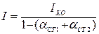.
Статические коэффициенты передачи токов эмиттеров транзисторов изменяются при изменении режимов работы транзисторов. При малых токах транзисторов a_{ст1} + a_{ст2} << 1 и через динистор протекает незначительный ток I » I_{КО}.
При увеличении напряжения Е, приложенного к динистору, возрастает обратный ток I_{КО}, а вместе с этим возрастают и коэффициенты a_{ст1} и a_{ст2}. Когда сумма a_{ст1} + a_{ст2} станет соизмеримой с единицей, ток I резко возрастает и динистор переходит в открытое состояние. Поскольку токи баз транзисторов в схеме замещения соизмеримы с токами коллекторов, транзисторы переходят в режим насыщения, а это означает, что переход J₂ смещен в прямом направлении. Таким образом, в открытом динисторе все три р-п-перехода смещены в прямом направлении.
Для увеличения коэффициентов передачи тока a_{СТ1} и a_{СТ2} имеются два способа. Первый способ состоит в увеличении напряжения на динисторе. С ростом напряжения при U = U_{вкл} один из транзисторов будет переходить в режим насыщения. Коллекторный ток этого транзистора, протекая в цепи базы второго транзистора, откроет его, а последний, в свою очередь, увеличит ток базы первого. В результате коллекторные токи транзисторов будут лавинообразно нарастать, пока оба транзистора не перейдут в режим насыщения.
После включения транзисторов динистор замкнется и ток I будет ограничиваться только сопротивлением внешней цепи. Падение напряжения на открытом приборе меньше 2 В.
Вольт-амперная характеристика динистора приведена на рисунке 3, а, а схема импульсного включения изображена на рисунке 3, б.

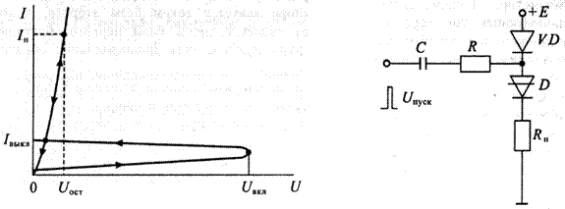
а) б)
Рисунок 3

Выключить динистор можно, понизив ток в нем до значения I_{выкл}, или поменяв полярность напряжения на аноде (уменьшив его до нуля). Различные способы выключения динистора приведены на рисунке 4. В первой схеме прерывается ток в цепи динистора. Во второй схеме напряжение на динисторе делается равным нулю. В третьей схеме ток динистора понижается до I_{выкл} включением добавочного резистора R_{Д}. В четвертой схеме при замыкании ключа К на анод динистора подается напряжение противоположной полярности при помощи конденсатора С.

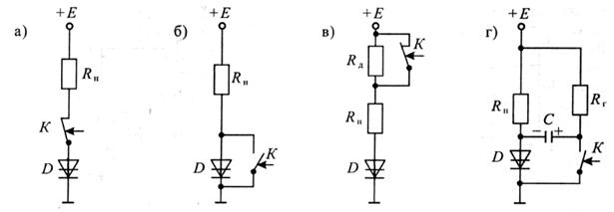
Рисунок 4

Тиристор отличатся от динистора наличием вывода от одной из баз эквивалентных транзисторов Т₁ или Т₂ (управляющего электрода). Если подать в одну из этих баз ток управления, то коэффициент передачи соответствующего транзистора увеличится и произойдет включение тиристора.
В зависимости от расположения управляющего электрода (УЭ) тиристоры делятся на тиристоры с катодным управлением и тиристоры с анодным управлением. Расположение этих управляющих электродов и схематические обозначения тиристоров приведены на рисунке 5. Вольт-амперная характеристика тиристора приведена на рисунке 6. Она отличается от характеристики динистора тем, что напряжение включения регулируется изменением тока в цепи управляющего электрода. При увеличении тока управления снижается напряжение включения. Таким образом, тиристор эквивалентен динистору с управляемым напряжением включения.
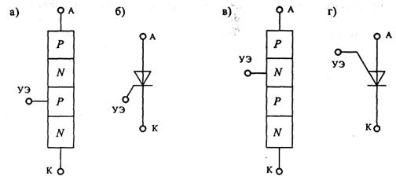

Рисунок 5
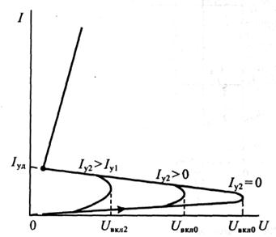
Рисунок 6
После включения управляющий электрод теряет управляющие свойства и, следовательно, с его помощью выключить тиристор нельзя. Основные схемы выключения тиристора такие же, как и для динистора.
Для обеспечения гальванической развязки цепи управления от силовой цепи в электрических цепях находят применение фототиристоры— тиристоры с фотоэлектронным управлением, в которых управляющий электрод заменен инфракрасным светодиодом и фотоприемником со схемой управления.
Тиристоры с управляющим электродом могут быть:
- Запираемыми;
- Незапираемыми.
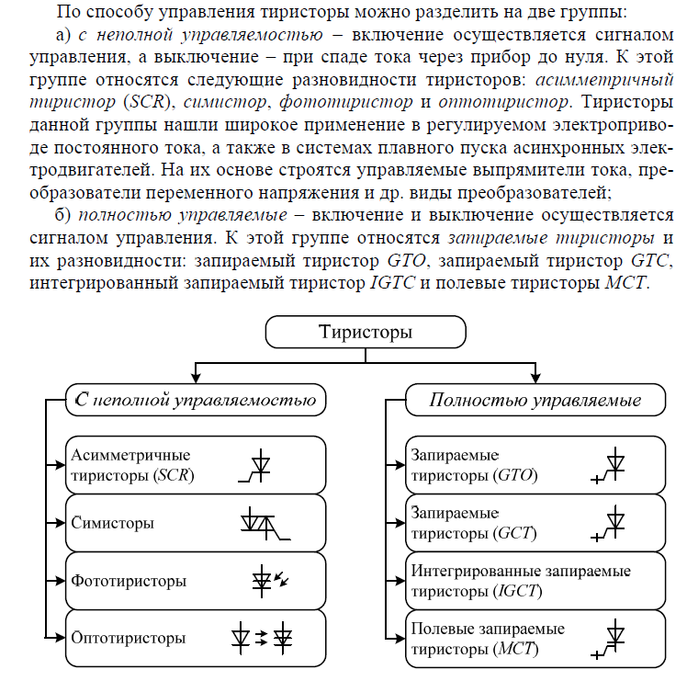
Классификация тиристоров
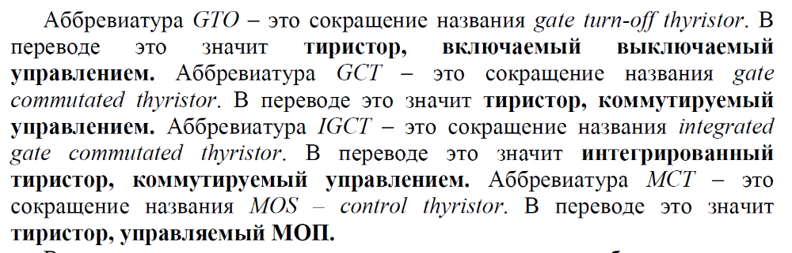
Показательным свойством незапираемых приборов является отсутствие у них реакции на сигнал с управляющего электрода. Единственный способ закрыть их — снизить уровень протекающего сквозь них тока так, чтобы он уступал силе тока удержания.
Чтобы разобраться в данном моменте необходимо помнить, что у тиристора преимущественно имеется 3 вывода (тринистор): анод, катод и управляющий электрод.

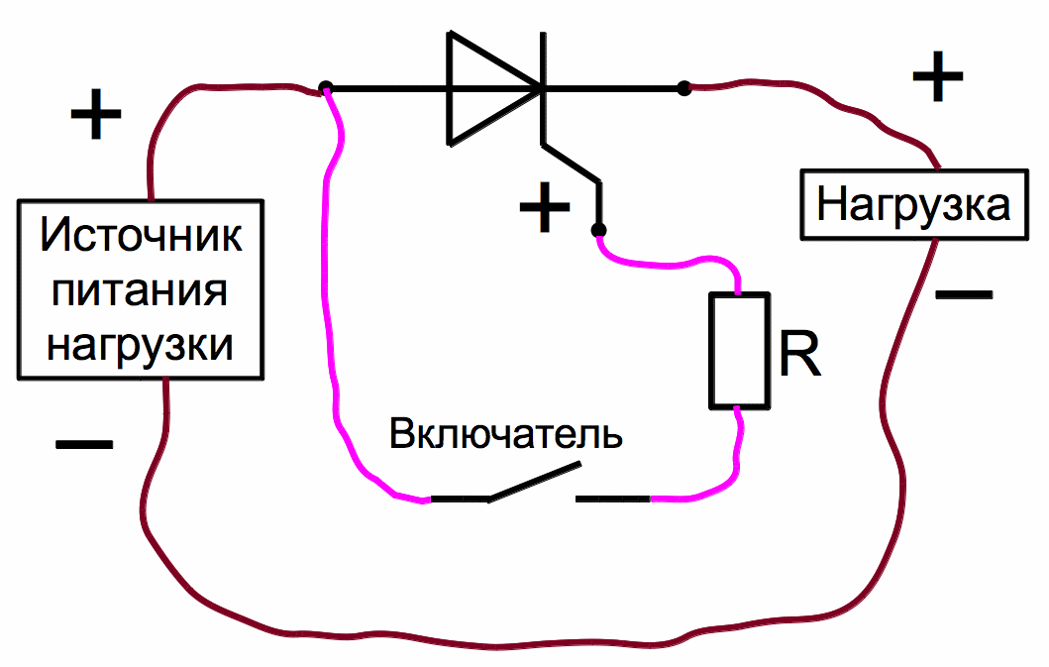
Уэ (управляющий электрод) как раз таки и отвечает за то, чтобы включать и выключать тиристор. Открытие тиристора происходит при условии, что приложенное напряжение между А (анодом) и К (катодом) становится равным или превосходит объём напряжения работы тринистора. Правда, во втором случае потребуется воздействие импульса положительной полярности между Уэ и К.
При постоянной подаче питающего напряжения тиристор может быть открыт бесконечно долго.

Чтобы перевести его в закрытое состояние, можно:
- Снизить уровень напряжения между А и К до нуля;
- Понизить значение А-тока таким образом, чтобы показатели силы тока удержания оказались больше;
- Если работа цепи построена на действии переменного тока, выключение прибора произойдёт без постороннего вмешательства, когда уровень тока сам снизится до нулевого показания;
- Подать запирающее напряжение на Уэ (актуально только в отношении запираемых разновидностей полупроводниковых устройств).
Состояние закрытости тоже длится бесконечно долго, пока не возникнет запускающий импульс.

Конкретные способы управления
- Амплитудный.
Представляет собой подачу положительного напряжения изменяющейся величины на Уэ. Открытие тиристора происходит, когда величины напряжения довольно, чтобы пробиться через управляющий переход тока спрямления (Iспр.). При помощи изменения величины напряжения на Уэ, появляется возможность изменения времени открытия тиристора.
Главный недочёт этого метода — сильное влияние температурного фактора. Кроме того, для каждой разновидности тиристора потребуется резистор другого вида. Этот момент не добавляет удобства в эксплуатации. Помимо этого время открытия тиристора возможно корректировать лишь пока длится первая 1/2 положительного полупериода сети.
- Фазовый.
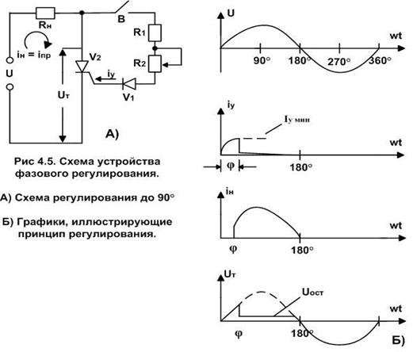
Заключается в смене фазы Uупр (в соотношении с напряжением на аноде). При этом применяется фазовращательный мост. Главный минус — малая крутизна Uупр, поэтому стабилизировать момент открытия тиристора можно лишь ненадолго.
- Фазово-импульсный.
Рассчитан на преодоление недостатков фазового метода. С этой целью на Уэ подаётся импульс напряжения с крутым фронтом. Данный подход в настоящее время наиболее распространён.
Симистор
Симистор (симметричный триодный тиристор) или триак (от англ. TRIAC — triode for alternating current) — полупроводниковый прибор, являющийся разновидностью тиристоров и используемый для коммутации в цепях переменного тока. В электронике часто рассматривается как управляемый выключатель (ключ). В отличие от тиристора, имеющего катод и анод, основные (силовые) выводы симистора называть катодом или анодом некорректно, так как в силу структуры симистора они являются тем и другим одновременно. Однако по способу включения относительно управляющего электрода основные выводы симистора различаются, причём имеет место их аналогия с катодом и анодом тиристора.
Вот таким образом симистор изображается на принципиальных схемах.
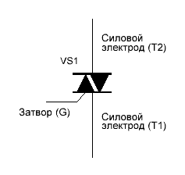
У симистора три электрода (вывода). Один из них управляющий. Обозначается он буквой G (от англ. слова gate – "затвор"). Два остальных – это силовые электроды (T1 и T2). На схемах они могут обозначаться и буквой A (A1 и A2).
А это эквивалентная схема симистора выполненного на двух тиристорах.
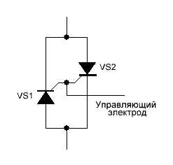
Следует отметить, что симистор управляется несколько по-другому, нежели эквивалентная тиристорная схема.
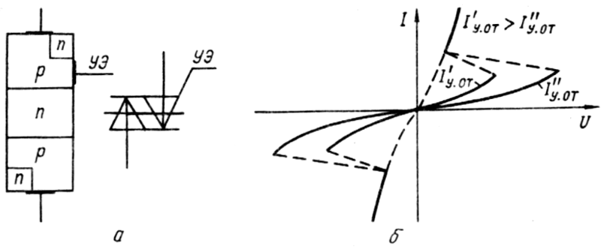
а) структура б) вольтамперная характеристика
Для управления нагрузкой основные электроды симистора включаются в цепь последовательно с нагрузкой. В закрытом состоянии проводимость симистора отсутствует, нагрузка выключена. При подаче на управляющий электрод отпирающего сигнала между основными электродами симистора возникает проводимость, нагрузка оказывается включённой. Характерно, что симистор в открытом состоянии проводит ток в обоих направлениях. Другой особенностью симистора, как и других тиристоров, является то, что для его удержания в открытом состоянии нет необходимости постоянно подавать сигнал на управляющий электрод (в отличие от транзистора). Симистор остаётся открытым, пока протекающий через основные выводы ток превышает некоторую величину, называемую током удержания. Отсюда следует, что выключение нагрузки в цепи переменного тока происходит вблизи моментов времени, когда ток через основные электроды симистора меняет направление (обычно это совпадает по времени со сменой полярности напряжения в сети).

Как работает симистор?
Если у тиристора есть конкретные анод и катод, то электроды симистора так охарактеризовать нельзя, поскольку каждый электрод является и анодом, и катодом одновременно. Поэтому в отличие от тиристора, который проводит ток только в одном направлении, симистор способен проводить ток в двух направлениях. Именно поэтому симистор прекрасно работает в сетях переменного тока.
Очень простой схемой, характеризующей принцип работы и область применения симистора, может служить электронный регулятор мощности. В качестве нагрузки можно использовать что угодно: лампу накаливания, паяльник или электровентилятор.
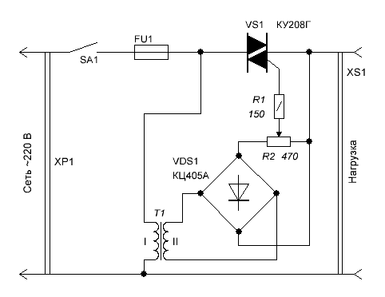
Симисторный регулятор мощности
После подключения устройства к сети на один из электродов симистора подаётся переменное напряжение. На электрод, который является управляющим, с диодного моста подаётся отрицательное управляющее напряжение. При превышении порога включения симистор откроется, и ток пойдёт в нагрузку. В тот момент, когда напряжение на входе симистора поменяет полярность, он закроется. Потом процесс повторяется.
Чем больше уровень управляющего напряжения, тем быстрее включится симистор и длительность импульса на нагрузке будет больше. При уменьшении управляющего напряжения длительность импульсов на нагрузке будет меньше. После симистора напряжение имеет пилообразную форму с регулируемой длительностью импульса. В данном случае, изменяя управляющее напряжение, мы можем регулировать яркость электрической лампочки или температуру жала паяльника.
Для защиты от ложных срабатываний между силовыми выводами симистора подключается RC-цепочка. Величина резистора R1 от 50 до 470 ом, величина конденсатора C1 от 0,01 до 0,1 мкф. В некоторых случаях эти величины подбираются экспериментально.
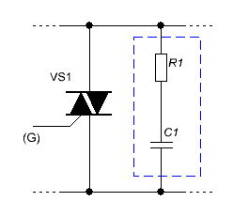
Условные графические обозначения (УГО)
Нарисунках7–12 изображены условные графические обозначения (УГО) рассматриваемых в данной теме приборов. На рисунке 7–УГО динистора, на 8 – тринистора с управлением по катоду, на 9 – тринистора с управлением по аноду, на 10 – не управляемого симистора, на 11–симистора с управлением по аноду, и на 12, соответственно, симистора с управлением по катоду.
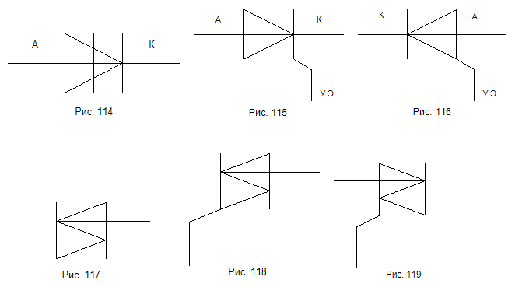
Рис. 7 Рис. 8 Рис. 9

Рис. 10 Рис. 11 Рис. 12

